Отчет по лабораторной работе №4
  - дисциплина: Computer Skills for Scientific Writing
Морозова Ульяна
Содержание

Цель работы
Ознакомиться с методами включения графики в документы LaTeX, настройкой плавающих объектов, позиционированием изображений и механизмом перекрестных ссылок.

Выполнение лабораторной работы
Для начала работы над графикой в преамбуле документа необходимо подключить пакет graphicx, который добавляет команду \includegraphics для вставки изображений [1].
1. Включение собственного изображения
Для вставки изображения мы используем команду \includegraphics. Если необходимо центрировать изображение по горизонтали, его помещают в окружение center.
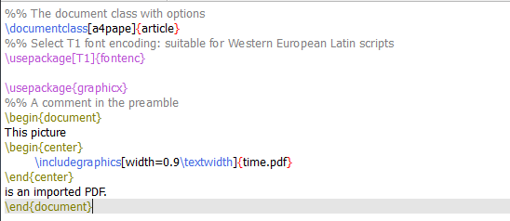
Вставка изображения, код
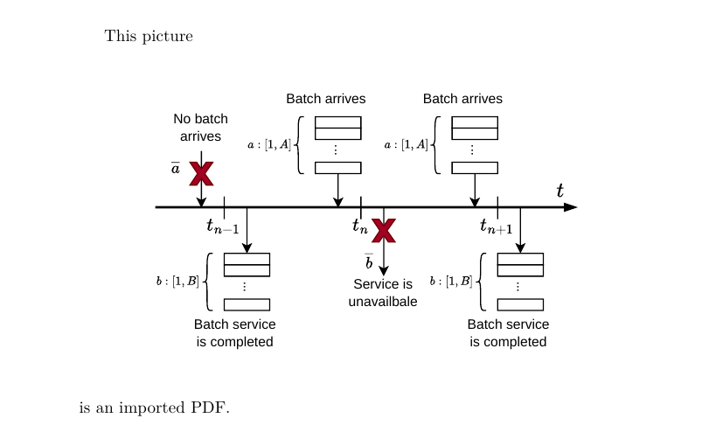
Вставка изображения, pdf
2. Изменение внешнего вида (параметры height, width, angle, scale)
С помощью квадратных скобок можно задавать параметры изображения. width и height задают размеры (часто в относительных единицах, например 0.5\textwidth), angle поворачивает картинку, а scale масштабирует ее на заданный коэффициент, сохраняя пропорции.
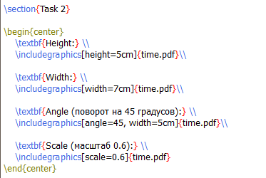
Параметры изображений, код
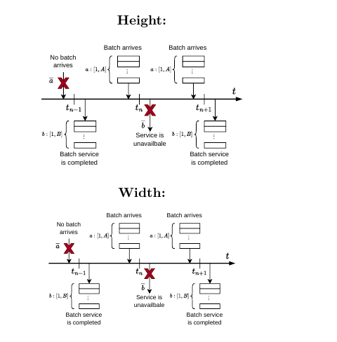
Параметры изображений, pdf
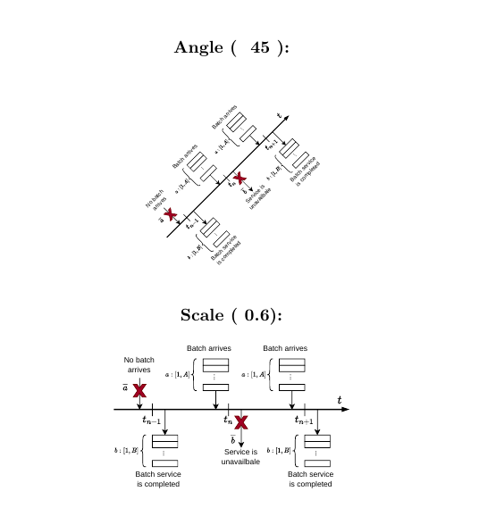
Параметры изображений, pdf
3. Разница между \textwidth и \linewidth
Ширина \textwidth — это ширина всего текстового блока на странице, а \linewidth — ширина текущей строки. В одноколоночном документе они равны, но при использовании опции twocolumn в классе документа \linewidth становится равен ширине одной колонки, что важно учитывать при вставке картинок, чтобы они не выходили за поля.
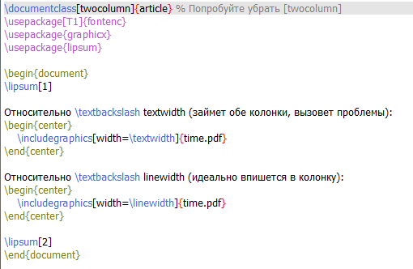
Сравнение \textwidth и \linewidth, код
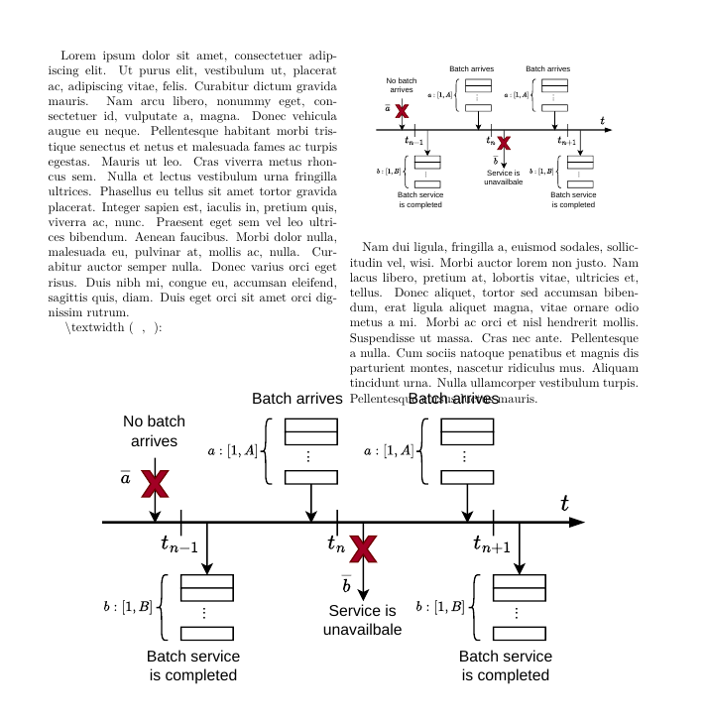
Сравнение \textwidth и \linewidth, pdf
4. Плавающие объекты и параметры их размещения
Для того чтобы изображения не оставляли больших пустых пробелов на странице, их помещают в плавающие окружения figure (floats). Спецификаторы в квадратных скобках [htbp] указывают LaTeX, куда можно поместить объект: h (here — здесь), t (top — вверху), b (bottom — внизу), p (page — на отдельной странице). Для демонстрации был использован пакет lipsum, генерирующий текст-заполнитель [2].
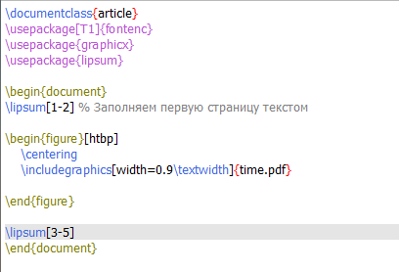
Плавающие объекты, код
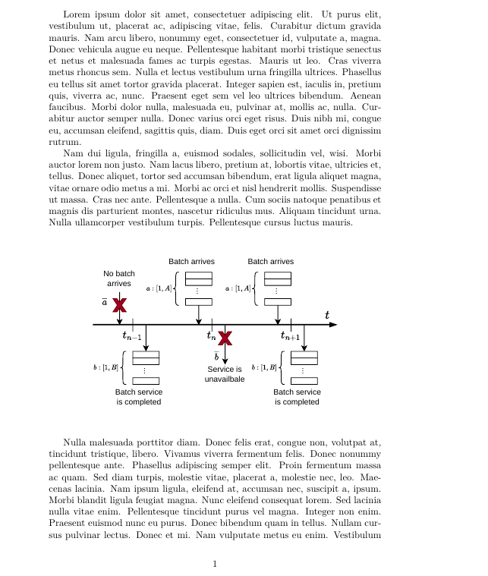
Плавающие объекты, pdf
5. Перекрестные ссылки и количество компиляций
Для создания ссылок используются команды \label{...} и \ref{...}. При первом запуске компиляции LaTeX записывает метки в вспомогательный файл .aux, поэтому для корректного отображения номеров требуется минимум два прогона компилятора. Если ссылка не обновилась, может потребоваться третий запуск.
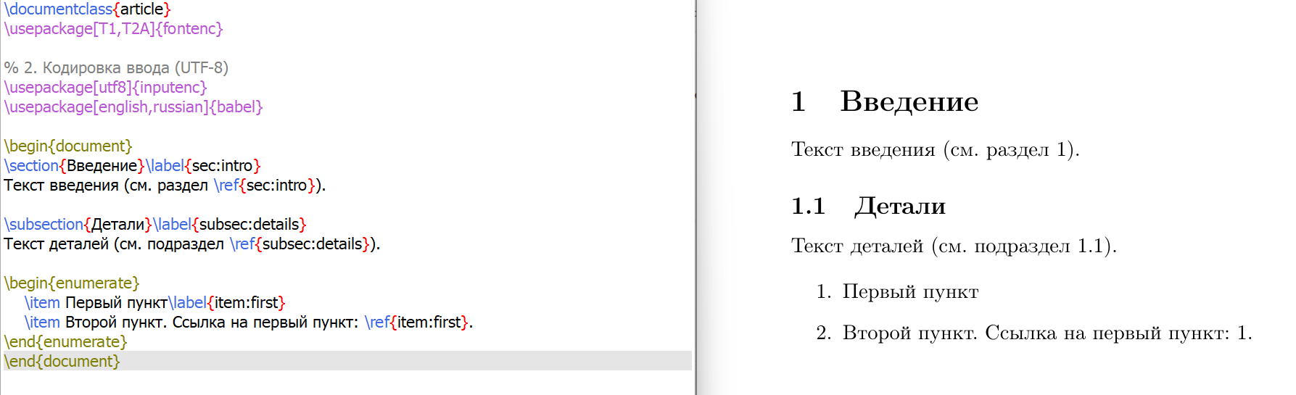
Перекрестные ссылки, код
6. Ошибка: \label перед \caption
Команда \label всегда привязывается к последнему нумерованному объекту (разделу, уравнению, рисунку). Если разместить \label до команды \caption, LaTeX привяжет метку к предыдущему разделу, и в тексте ссылка будет указывать на номер раздела, а не на рисунок.
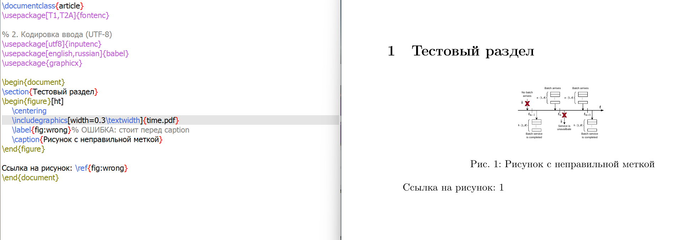
Ошибка с \label перед \caption, код
7. Ошибка: \label после \end{equation}
Аналогичная ситуация происходит с формулами. Если \label находится после \end{equation}, метка привязывается к текущему разделу, а не к уравнению. Чтобы ссылка вела на формулу, \label должна находиться строго внутри окружения equation.
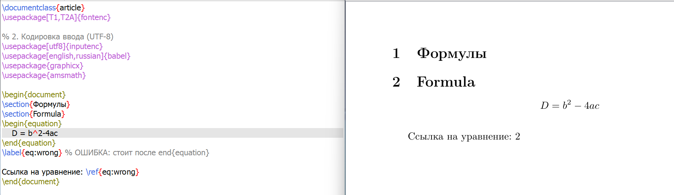
Ошибка с \label после \end{equation}, код

Выводы
В ходе выполнения работы мы научились подключать графические файлы в LaTeX, управлять их размерами и ориентацией, а также освоили работу с плавающими объектами и перекрестными ссылками. Были выявлены типичные ошибки при размещении меток \label и понята необходимость многократной компиляции для корректной работы ссылок.

Список литературы
1. The LaTeX Project Team. Packages in the «graphics» bundle: «graphicx». CTAN, 2023.
2. Happel P. The «lipsum» package: Generate dummy text. CTAN, 2021.

